D:\DATA\Tom\MyData\TFSoft\projekty-02-rozpracovane\GYM-Policka\009-EXPOZ-sablony-prac_listy_a_navody\logo EXPOZ.emfBiologie – úloha č. 03

Autor: Marta Najbertová

Výstupový test

Cíl

Stanovit tělesnou zdatnost výstupovým testem.

Zadání úlohy

Podle uvedeného postupu proveďte výstupový test, odečtěte získané průměrné hodnoty tepové frekvence z grafického záznamu a vypočítejte index zdatnosti (IZ). Zjištěnou hodnotu IZ porovnejte s normou a proveďte orientační vyhodnocení svojí tělesné zdatnosti. Uveďte faktory, které mohou ovlivnit hodnoty tepové frekvence a indexu zdatnosti.

Pomůcky

počítač s USB portem se software SPARKvue, PASPORT USB Link (Interface), PASPORT PS – 2186 = rukojeťový měřič tepové frekvence, příslušenství k měřiči 648-10601, návod k senzoru PASPORT PS – 2186, stupínek (židle nebo bedna) o dané výšce (pro ženy 45 cm, pro muže 50 cm), metronom nebo stopky, kalkulačka, pracovní návod, pracovní list

Teoretický úvod

Při tělesné aktivitě narůstají metabolické nároky svalové tkáně, dochází tedy ke zvýšení minutového srdečního výdaje, a tedy vzrůstu srdeční aktivity. Zvýšení minutového výdaje je dosaženo jednak zvětšením tepového objemu a dále zvýšením tepové frekvence. Měření tepového objemu je technicky složité, používá se proto jako hlavní ukazatel srdeční aktivity **změna tepové frekvence nebo krevního tlaku.** Výhodou je, že měření obou těchto ukazatelů je neinvazivní.

Těchto měření je využíváno v tzv. **výstupových zátěžových testech** k posouzení oběhové a tělesné zdatnosti. U zátěžových testů je jasná odpověď vyjádřená rychlým poklesem tepové (srdeční) frekvence a krevního tlaku ve fázi zotavení. Čím je jedinec zdatnější, tím dříve se hodnoty jednotlivých ukazatelů dostanou do normálu. Získáváme určitý index zdatnosti pro každý test.

Nejpoužívanější zátěžový test je **Harvardský výstupový test (step test)**, kterývychází z principu přímo úměrného vztahu mezi oběhovou zdatností a rychlostí návratu pozátěžové srdeční frekvence k výchozím hodnotám. Vychází z hodnocení frekvenčních změn tepu po standardizované námaze a rychlosti jeho návratu ke klidovým hodnotám. Návrat ke klidovým hodnotám je u fyzicky zdatných, eventuálně trénovaných osob rychlejší než u lidí méně zdatných.

Standardní pohybovou zátěží je vystupování na stupeň, tj. přesun vlastní hmotnosti po vertikální dráze. Frekvence vystupování je standardní (30krát za minutu) a výška stupně je diferencována pro muže (50 cm), pro ženy (45 cm) a pro děti (30 cm), případně lze vycházet z výšky vyšetřované osoby. Doba trvání testu dosahuje optimálně 5 minut, ale i méně (v rozsahu od 3 do 5 minut), pokud vyšetřovaná osoba není schopna dodržet stanovený rytmus vystupování (v případě kratšího trvání se do indexu zdatnosti uvádí skutečná doba vystupování v sekundách).

Bezprostředně po ukončení testu se vyšetřovaná osoba posadí. Srdeční frekvence, eventuálně počet tepů v 30sekundových intervalech, se měří ve standardních časech zotavení tj. 1-1:30 (**SF1**), 2-2:30 (**SF2**) a 3-3:30(**SF**3**)** minut po zátěži.

Z hodnot tří tepových frekvencí získaných ve třech 30sekundových periodách a z délky doby cvičení v sekundách se vypočítá index zdatnosti dle vzorce:

 (1)

Zjištěnou hodnotu indexu zdatnosti porovnáme s hodnotami v empirické tabulce (tab. 1) a vyhodnotíme úroveň fyzické zdatnosti dle uvedených kriterií.

|  |  |
| --- | --- |
| pod 55 bodů | slabá tělesná zdatnost |
| 55 - 64 bodů | nízký průměr |
| 65 - 79 bodů | vysoký průměr |
| 80 - 89 bodů | zdatný |
| 90 a více bodů | velmi zdatný |

Tab. 1: Hodnocení tělesné zdatnosti podle výsledků výstupového testu (Harvard)

Bezpečnost práce

Je třeba dodržovat zásady bezpečnosti a hygieny práce v biologické laboratoři a zásady bezpečné práce s elektrickými zařízeními. Pracovat pečlivě dle návodu práce.

Příprava úlohy (praktická příprava)

Nejprve zodpovíme úvodní motivační otázky. Prostudujeme pracovní návod a pracovní list. Připravíme měřicí techniku a zkusíme její funkčnost.

Postup práce

Vytvoříme tříčlenné pracovní skupiny (1. osoba, která je testována, 2. osoba, která měří metronomem a sleduje testovaného a 3. osoba testující, tj. provádějící sběr dat). Účastníci se v rolích postupně vymění. Každý účastník měření zpracovává data vlastní.

Vypracujeme slovníček pojmů v pracovním listu. Provedeme praktickou část experimentu – výstupový test. Grafický záznam dat uložíme jako soubor SPARK experiment (\*.spk) k dalšímu zpracování. Grafický záznam vytiskneme, bude přílohou pracovního listu. Analyzujeme získaná data ve Spark data.

Hodnoty tepových frekvencí získané měřením zaznamenáme do tabulky v pracovním listu. Podle daného vzorce vypočítáme index zdatnosti, hodnotu zapíšeme do téže tabulky. Vyhodnotíme úroveň **orientační fyzické zdatnosti** dle daných kriterií uvedených v empirické  tabulce č. 1.

Do tabulky zapíšeme i výsledky spolupracovníků, navzájem je porovnáme a prodiskutujeme odlišnosti. Vypracujeme závěr.

Nastavení HW a SW

Propojíme senzor PASPORT PS – 2186 s USB linkem. Propojíme USB link s počítačem.

Spustíme v počítači program SPARKvue. Jakmile počítač rozpozná nové zařízení, spustí se automaticky okno SparkVue a na obrazovce počítače se zobrazí okno Dostupně připojeného senzoru – Senzor srdečního tepu do ruky a Seznam měřených veličin – Tep. Zvolíme nabídku Tep, ve spodní části okna se zvýrazní tlačítko Měřit. Kliknutím na tlačítko Měřit se objeví pracovní okno měření. V nabídce způsobu zobrazení v horní části okna zvolíme předdefinované zobrazení č. 1: Graf. V nabídce Nastavení vzorkování v dolní části okna zvolíme předdefinované Vzorkování 5 sekund. Vypneme *Automatické zastavení měření* po proběhnutí určité doby. Nastavené hodnoty potvrdíme tlačítkem *OK*. Připojíme příslušenství měřiče (obr. 1)

Správné zapojení je signalizováno oranžově svítící LED diodou na senzoru.

Příprava měření

Provedeme výstupový test:

Testovaná osoba v pohodlném oblečení a s vhodnou obuví si na znamení připraví jednu nohu na stupínek, druhá je na zemi. Vystupování a sestupování se provádí střídavě levou a pravou, přičemž jedna noha zůstává na stupínku a vyšetřovaný si nesmí pomáhat opíráním rukama o stehna. Výstupy se provádí 3 až 5 minut podle tělesné zdatnosti testované osoby v tempu 30 výstupů za 1 minutu. Stupínek je v případě 18letých osob 50 cm vysoký pro muže, 45 cm pro ženy, pro děti a mládež 30 cm. Bezprostředně po ukončení testu se testovaná osoba posadí a podstoupí měření další osobou ze skupiny.

Druhá osoba ze skupiny kontroluje pomocí metronomu tempo výstupů (metronom je nastaven na frekvenci 60 min-1 nebo lépe na 120 min-1 pro rozložený pohyb nahoru-pravá, nahoru-levá a dolů-pravá, dolů-levá) nebo udává tempo slovně podle stopek.

Třetí osoba ze skupiny připravuje zařízení k záznamu dat - měření tepové frekvence testované osoby po zátěži.

Vlastní měření (záznam dat) Testovaná osoba uchopí rukojeti příslušenství měřiče dlaněmi obou rukou. Rozsvítí se zelená kontrolka LED (AQUIRING). Během několika sekund (10 až 20) začne blikat červená kontrolka (Beats). Přístroj je připraven k měření.

Průběh vlastního měření:

Klikneme na zelené tlačítko START v levém dolním rohu okna – spustíme sběr dat. Měříme ve třech časových intervalech standardních časů zotavení SF1 - 1-1:30 minut, SF2 - 2-2:30 minut a SF3 - 3-3:30 minut po zátěži. Spustit sběr dat je vhodné asi 20 vteřin před sledovaným intervalem z důvodu kalibrace přístroje.

Sběr dat ukončíme červeným tlačítkem STOP v levém dolním rohu.

Grafický záznam všech 3 měření tepové frekvence uložíme kliknutím na tlačítko Sdílení naměřených dat a protokolů volba LAB STRÁNKY uložit jako soubor SPARK experiment (\*.spk) na místo, které máme vyhrazeno k ukládání souborů.

Ve skupině provedeme měření dalších osob. Při výměně rolí před dalším měřením očistíme rukojetě příslušenství k senzoru vlhkým hadříkem nebo papírovým ubrouskem.

Analýza naměřených dat

Otevřeme uložený soubor, v případě nutnosti zvolíme náhled na celou plochu obrazovky. V náhledu jsou všechna 3 měření (obr. 2).

V nabídce Číslo měření v pravé horní části grafu vybereme měření **SF1**, ostatní měření tak zůstanou skrytá.

Kliknutím na ikonu Nástroje grafu v levém dolním rohu zpřístupníme možnost práce s grafem. Kliknutím na ikonu Výběr statistiky grafu zpřístupníme nabídku Select Graph Statistics, zvolíme možnost Mean. Potvrdíme tlačítkem OK. Na grafu se objeví hodnota průměrné tepové frekvence ve sledovaném intervalu. Hodnotu zapíšeme do tabulky v pracovním listu.

Výběr zrušíme postupným kliknutím na ikony Výběr statistiky grafu a Výběr datové oblast (obr. 3).

Při odečtení hodnot průměrné tepové frekvence **SF**2a **SF**3 postupujeme stejně (obr. 4, 5)).

Z hodnot tří tepových frekvencí získaných ve třech 30sekundových periodách a z délky doby cvičení v sekundách vypočítáme IZ.

Protože v programu SPARKvue zjistíme měřením minutovou tepovou frekvenci, pro výpočet IZ budeme používat vzorec:

, (2)  
kde SF1, SF2 a SF3 jsou minutové tepové frekvence.

Provedeme vyhodnocení výsledků.

Obrazové přílohy

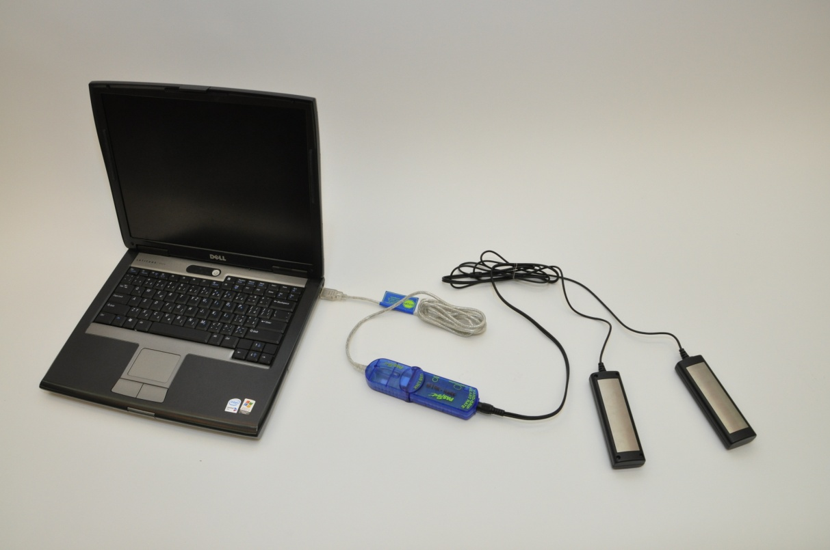

Obr. 1: Sestava měřící techniky

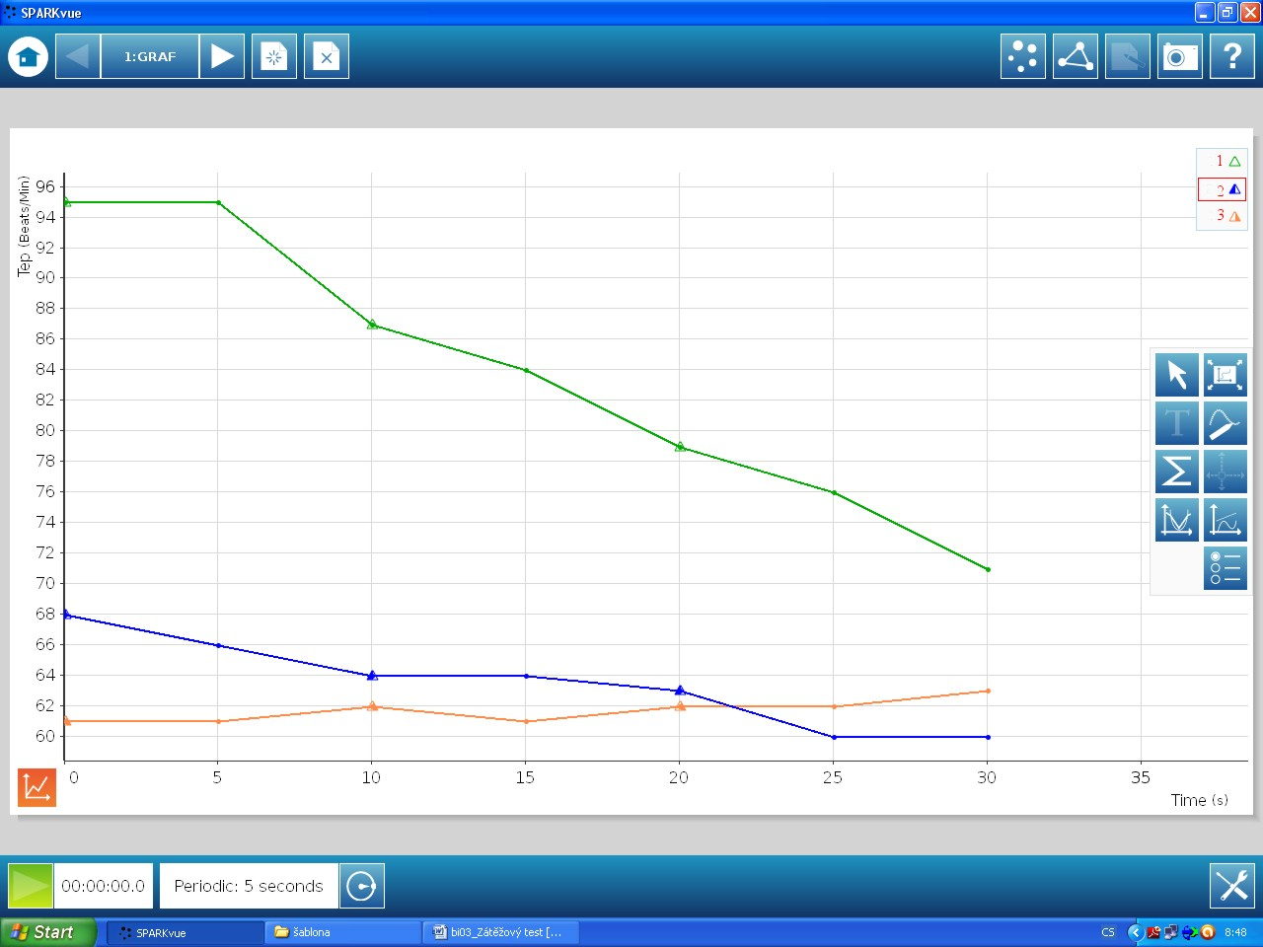

Obr. 2: Grafický záznam výstupového testu

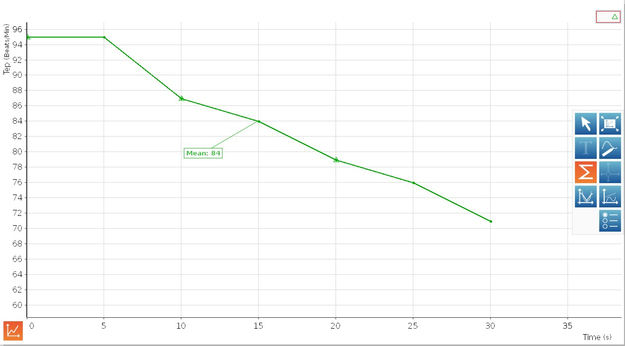

Obr. 3: Tepová frekvence SF1

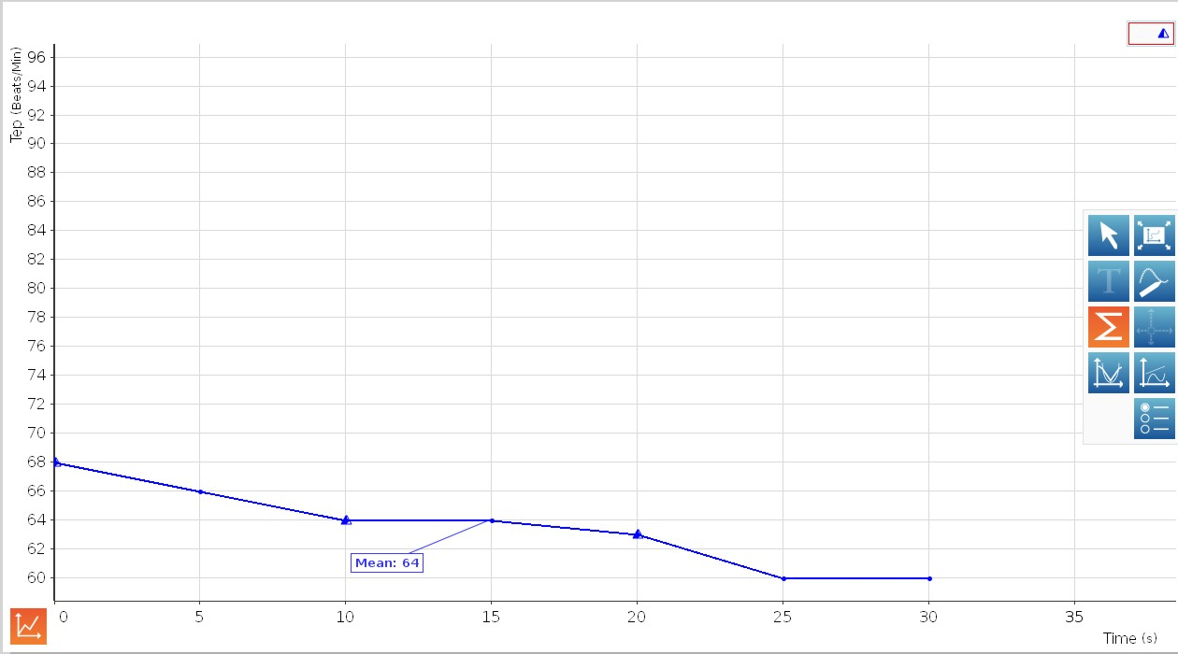Obr. 4: Tepová frekvence SF2

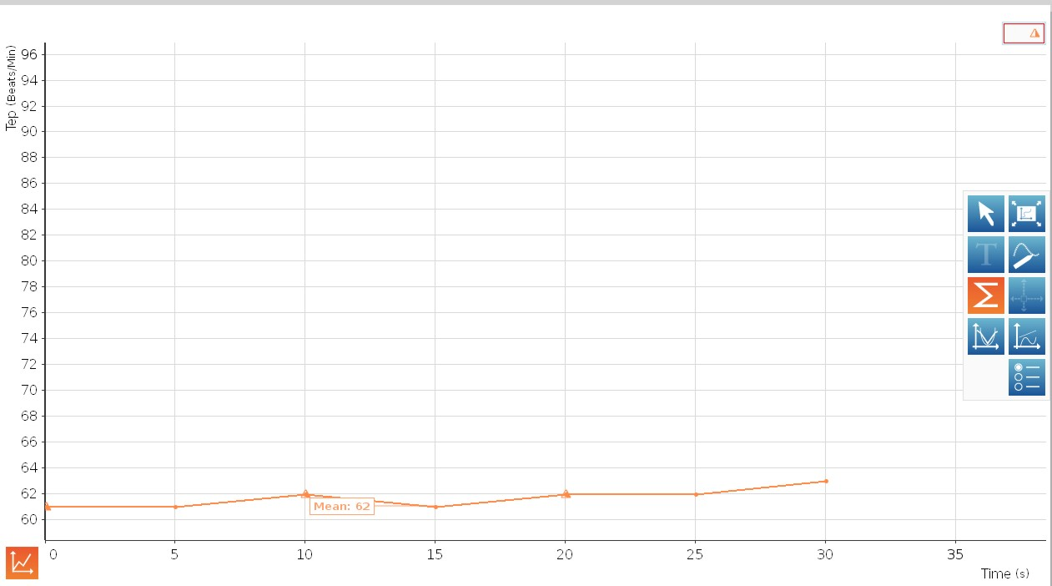Obr. 5: Tepová frekvence SF3